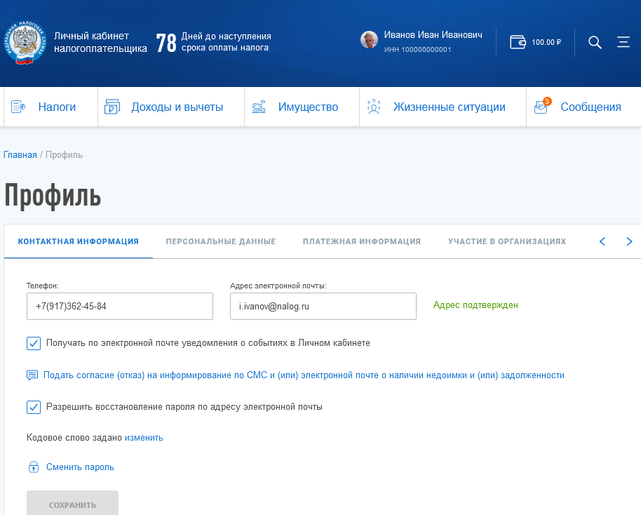Чтобы получать СМС-уведомления от налоговой службы, достаточно войти в «Личный кабинет налогоплательщика для физических лиц»": в раздел Профиль – Контактная информация – Подать согласие (отказ) на информирование по СМС и (или) электронной почте о наличии недоимки и (или) задолженности. Зайти в "Личный кабинет" можно с логином и паролем портала "Госуслуги".

Заходим в раздел профиль

Выбираем «Подать согласие на информирование по СМС »

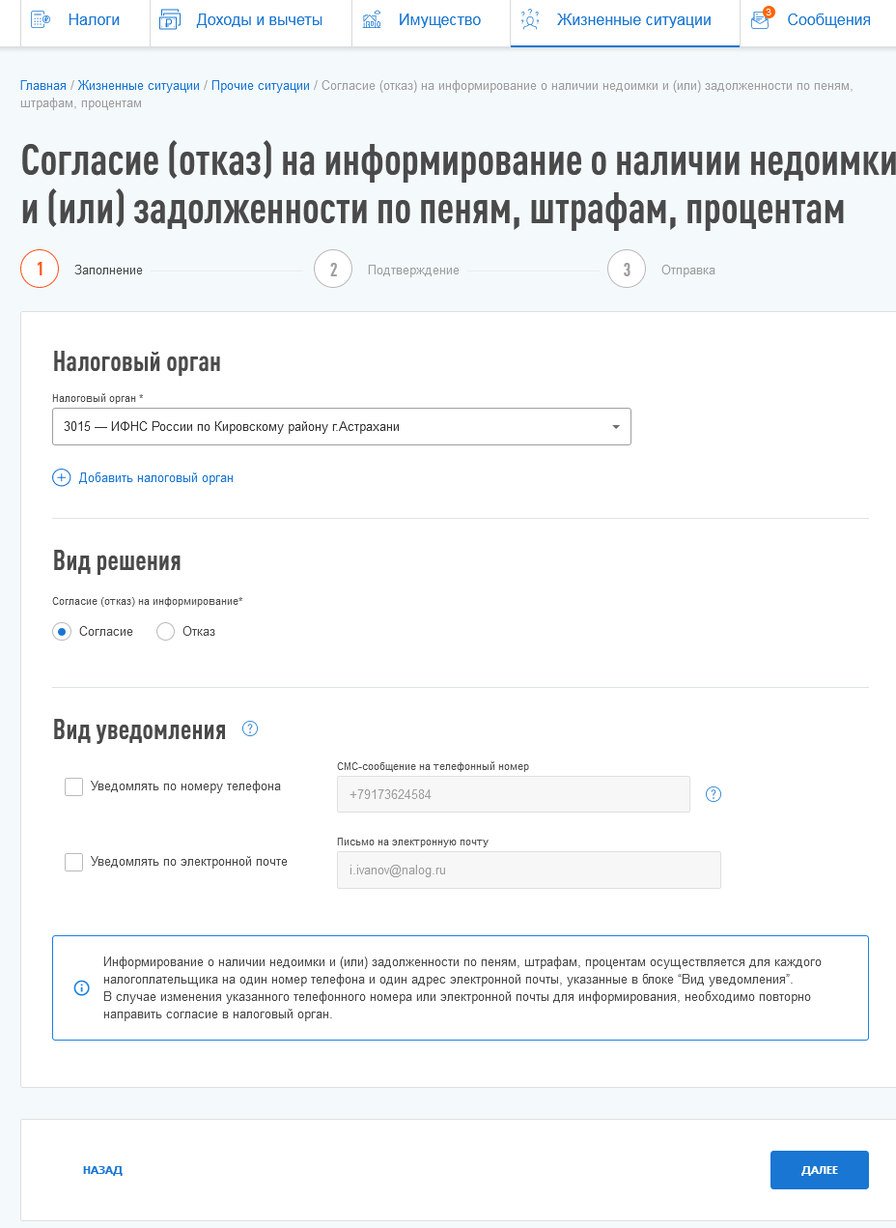

на открывшейся странице заполняем пошагово обязательные реквизиты:

- Налоговый орган

- Вид решения

- Вид уведомления

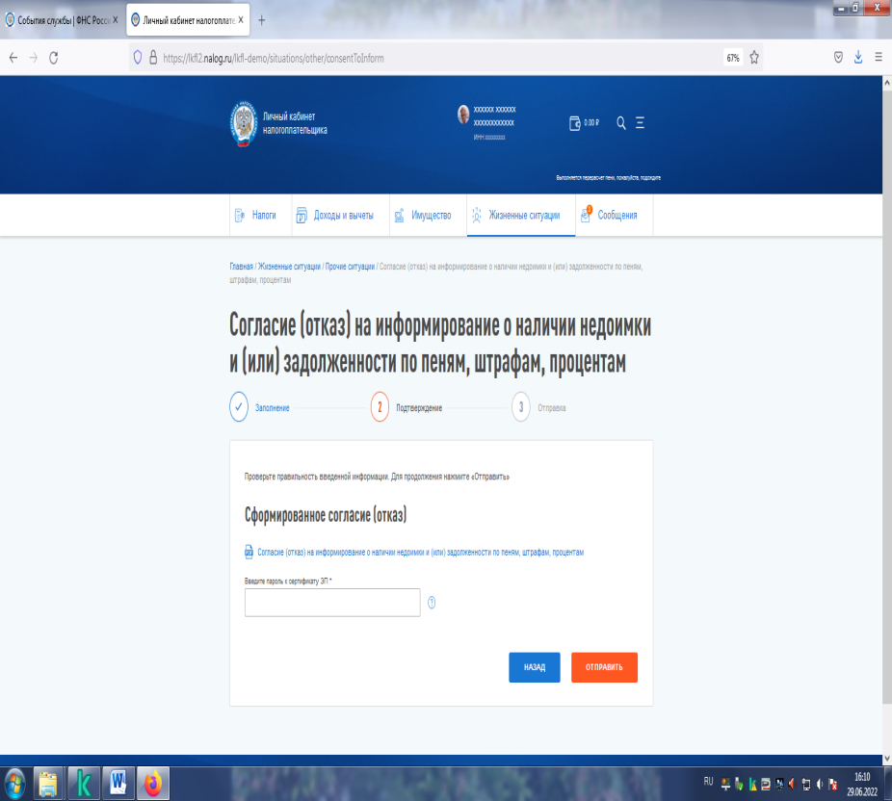

После введения обязательных реквизитов необходимо нажать на кнопку «Отправить»

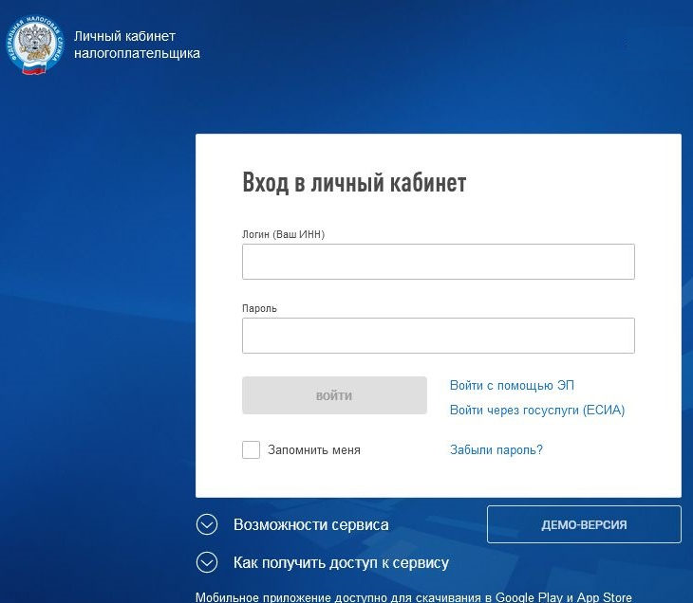

Зайти в "Личный кабинет" можно с логином и паролем портала "Госуслуги":

[Войти через госуслуги (ЕСИА)](https://lkfl2.nalog.ru/auth/oauth/esia)

Также [согласие на информирование о наличии задолженности](https://tolknews.ru/jump?to=https%3A%2F%2Fwww.nalog.gov.ru%2Fhtml%2Fsites%2Fwww.new.nalog.ru%2Fdocs%2Fzadolzh%2FSoglasie_inform.pdf) можно подать в налоговую инспекцию на бумаге лично, через представителя, направить по почте заказным письмом или передать в электронной форме по телекоммуникационным каналам связи.

Услуга предоставляется бесплатно. Рассылка сообщений о задолженности осуществляется не чаще раза в квартал. Отказаться от дальнейшего информирования можно в любой момент, направив заявление об отказе. Вся полезная информация по оповещению о задолженности, а также способах ее погашения собрана на специализированной странице сайта ФНС России "[Информирование о задолженности](https://tolknews.ru/jump?to=https%3A%2F%2Fwww.nalog.gov.ru%2Frn22%2Finfo_dolg%2F)".

Для сведения сообщаем, что для удобства граждан, еще не получивших доступ к «Личному кабинету налогоплательщика для физических лиц», открыть личный кабинет можно в любом налоговом органе, независимо от места постановки на учет, и в отделениях МФЦ Сахалинской области.



Востановление пароля в ЛКФЛ: после подключения граждане забывают

**Восстановление пароля в «Личном кабинете налогоплательщика для физических лиц»":**

после подключения граждане забывают сменить первичный пароль, полученный при регистрации.

Напомним, срок действия пароля ограничен календарным месяцем и если его не сменить, то доступ к учетной записи гражданина блокируется.

После смены пароля его можно восстанавливать без личного посещения налогового органа в случае утери. Для этого необходимо выбрать способ его восстановления и указать номер телефона, подтвержденный адрес электронной почты, задать контрольное слово (длиной до 24 знаков).

Если пользователь забудет пароль, на стартовой странице интернет-сервиса следует нажать на ссылку «Забыли пароль?», ввести ИНН, адрес электронной почты, контрольное слово. Для корректного ввода данных дается три попытки.

«Личный кабинет налогоплательщика для физических лиц» адаптирован к мобильной версии.

Если вы забыли логин и пароль, то в «Личный кабинет налогоплательщика для физических лиц» можно зайти через подтвержденную учетную запись от портала госуслуг.

Для этого при входе в Личный кабинет с сайта www.nalog.gov.ru не нужно вводить логин и пароль, в открывшемся окне входа в «Личный кабинет налогоплательщика физического лица» необходимо в правом нижнем углу нажать на ссылку «Войти через госуслуги (ЕСИА)», который перенаправит на ввод логина и пароля для Госуслуг и затем вы перейдете в личный кабинет.